ACTIVIDAD 1:
Leer el libro de Eduardo Mendoza, “La ciudad de los prodigios”
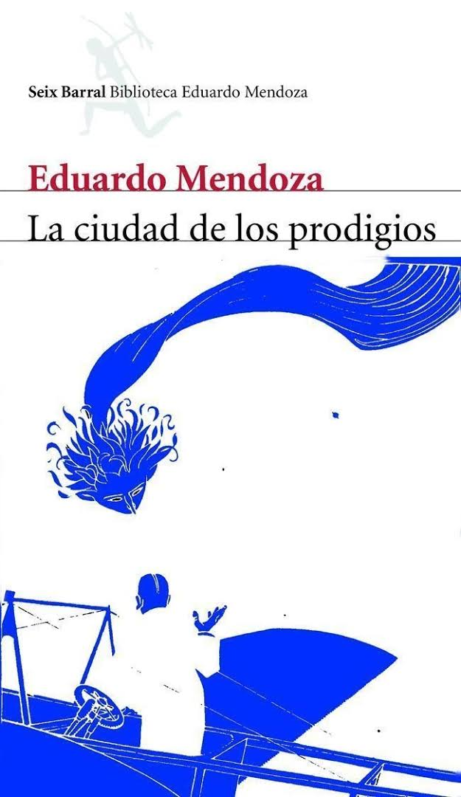
ACTIVIDAD 2:
Visionar la película “LA CIUDAD DE LOS PRODIGIOS” de Mario Camus
FICHA FÍLMICA: Título original “La ciudad de los prodigios” (1999)
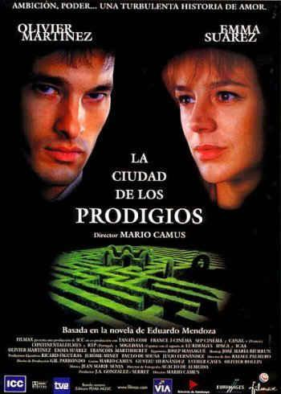
Duración: 156 min.
País: España
Director: Mario Camus
Guion: Mario Camus, Gustau Hernández, Esther Cases, Olivier Rollin (Novela: Eduardo Mendoza)
Música: Jean Marie Senia
Fotografía: Acacio de Almeida
Reparto: Olivier Martínez, Emma Suárez, François Marthouret, Héctor Colomé, Francesc Garrido, Tony Isbert, Joaquín Díaz, Ramón Langa, Lluis Homar, Montserrat Carulla, Marián Aguilera, Alberto San Juan, José María Sanz "Loquillo", Amparo Moreno, Hermann Bonnín, Dafnis Balduz, Vicente Gil, Joaquín Gómez, Pep Anton Muñoz, Francesc Orella, José Mediavilla
Productora: Coproducción España-Francia-Bélgica
Género: Drama

ACTIVIDAD 3: (Tras el visionado)
Realizar un análisis fílmico de la adaptación del guion literario al formato cinematográfico.
ACTIVIDAD 4:
Trabajo de investigación sobre:
“LA ARQUITECTURA DE GAUDÍ”
Un paseo por la ciudad Modernista de Barcelona.
